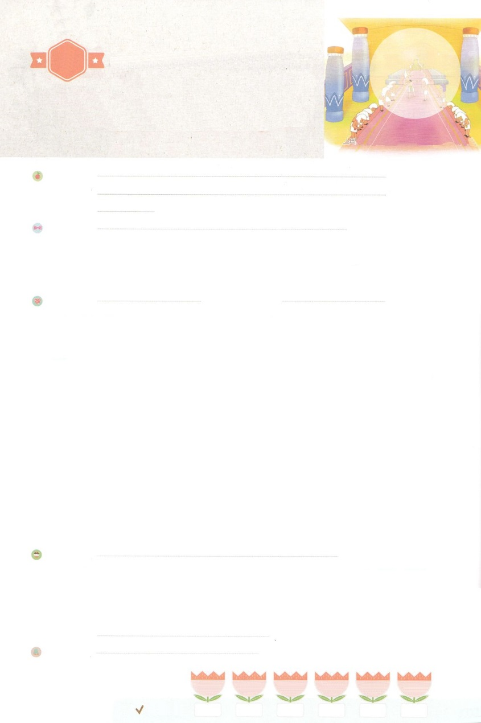

れいはいはさいこうのしゅくふく

わたしを　あいしてくださる　かみさまに

さいこうの　えいこうを　ささげましょう

　よのなかを　かえる

　　　　　じこくひょう

まいにち

れいはい

いのり　　　　　　　　　　　　　　　　　　　　　　　　　　　　　　　　　　　　　　　　　　しかいしゃ

しとしんじょう　　　　　　　　　　　　　　　　　　　　　　　　　　　　　　　　　　　　　　みんなで

さんび　　　　　　　　　　　　　　　　　さんびか300ばん（イエスにゆけば）ちびっこレムナント(2019ねんこどもさんび)

せいしょ　　　　　　　　　　　　　　　　　　　　　　　　　　　　　　　　　　　そうせいき41:38

**41:38**　そこでパロはたちにった。「ののっているこのようなを、ほかにつけることができようか。」

みことば　　　　　　　　　よのなかを　かえる　じこくひょう　　　　　　　　　　　　　　しかいしゃ

ヨセフは、でたちからまれて、しみをしました。そのとき、から

えられたのをしっかりとにんでってちました（）。

　エジプトにとしてられていくしみをしたときは、が**ともに**おられる

をわいました（）。にれられる、くやしいにあったとき、は

ヨセフをされました。とパロにって、らにえをえ、を

しげるのためでした（）。

　いまも**の**にしたがって、すべてのことがきています。いことも、いことも

にきるすべてのことは、というののためであることをえるように

しましょう！

いのり　　　　　　　　　　　　　　　　　　　　　　　　　　　　　　　　　いっしょに　おおきなこえで

いのりましょう

ちちなる　かみさま、ありがとうございます！わたしに　おきる　すべての　ことは　かみさまの

ねがいである　せかいふくいんかの　ための　しゅくふくであることを　しんじて　あじわう

ことが　できますように。いきておられる　イエス・キリストの　おなまえによって　おいのりします。

アーメン

しゅのいのり　　　　　　　　　　　　　　　　　いっしょに　しゅのいのりを　いのって　れいはいを　おえましょう

フォーラム　　　　　　　　　　　　　　　　　　きょうの　みことばを　きいて　パパとママと　はなしを　しましょう

　　　　　　　　26日　　　　27日　　　　　28日　　　　29日　　　　30日　　　　　31日

　まいにち

　　　　　　　　　　　　　　チェックしよう　　げつよう　　　かよう　　　すいよう　　もくよう　　 きんよう　 　どよう



みことば　あんしょう

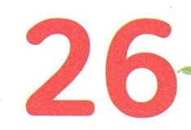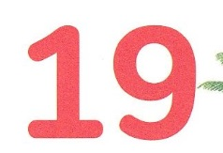

あま～い

１３３

１３３とは、みことばを　１にち　３かい　３かいずつ　よめば

　　　　　　いっしゅうかんに　おぼえることが　できるという　いみです。

あまくて　ふしぎな　かみさまの　みことばを　まいにち　よみましょう。

よく　みえる　ところに　はっておいて　いっしゅうかん

くりかえし　よんで　みことばを　おぼえましょう

**そこで　パロは**

**かしんたちに　いった。**

**「かみの　れいの**

**やどっている**

**このような　ひとを、**

**ほかに　みつけることが**

**できようか。」**

そうせいき41しょう38せつの　みことば

げつようび

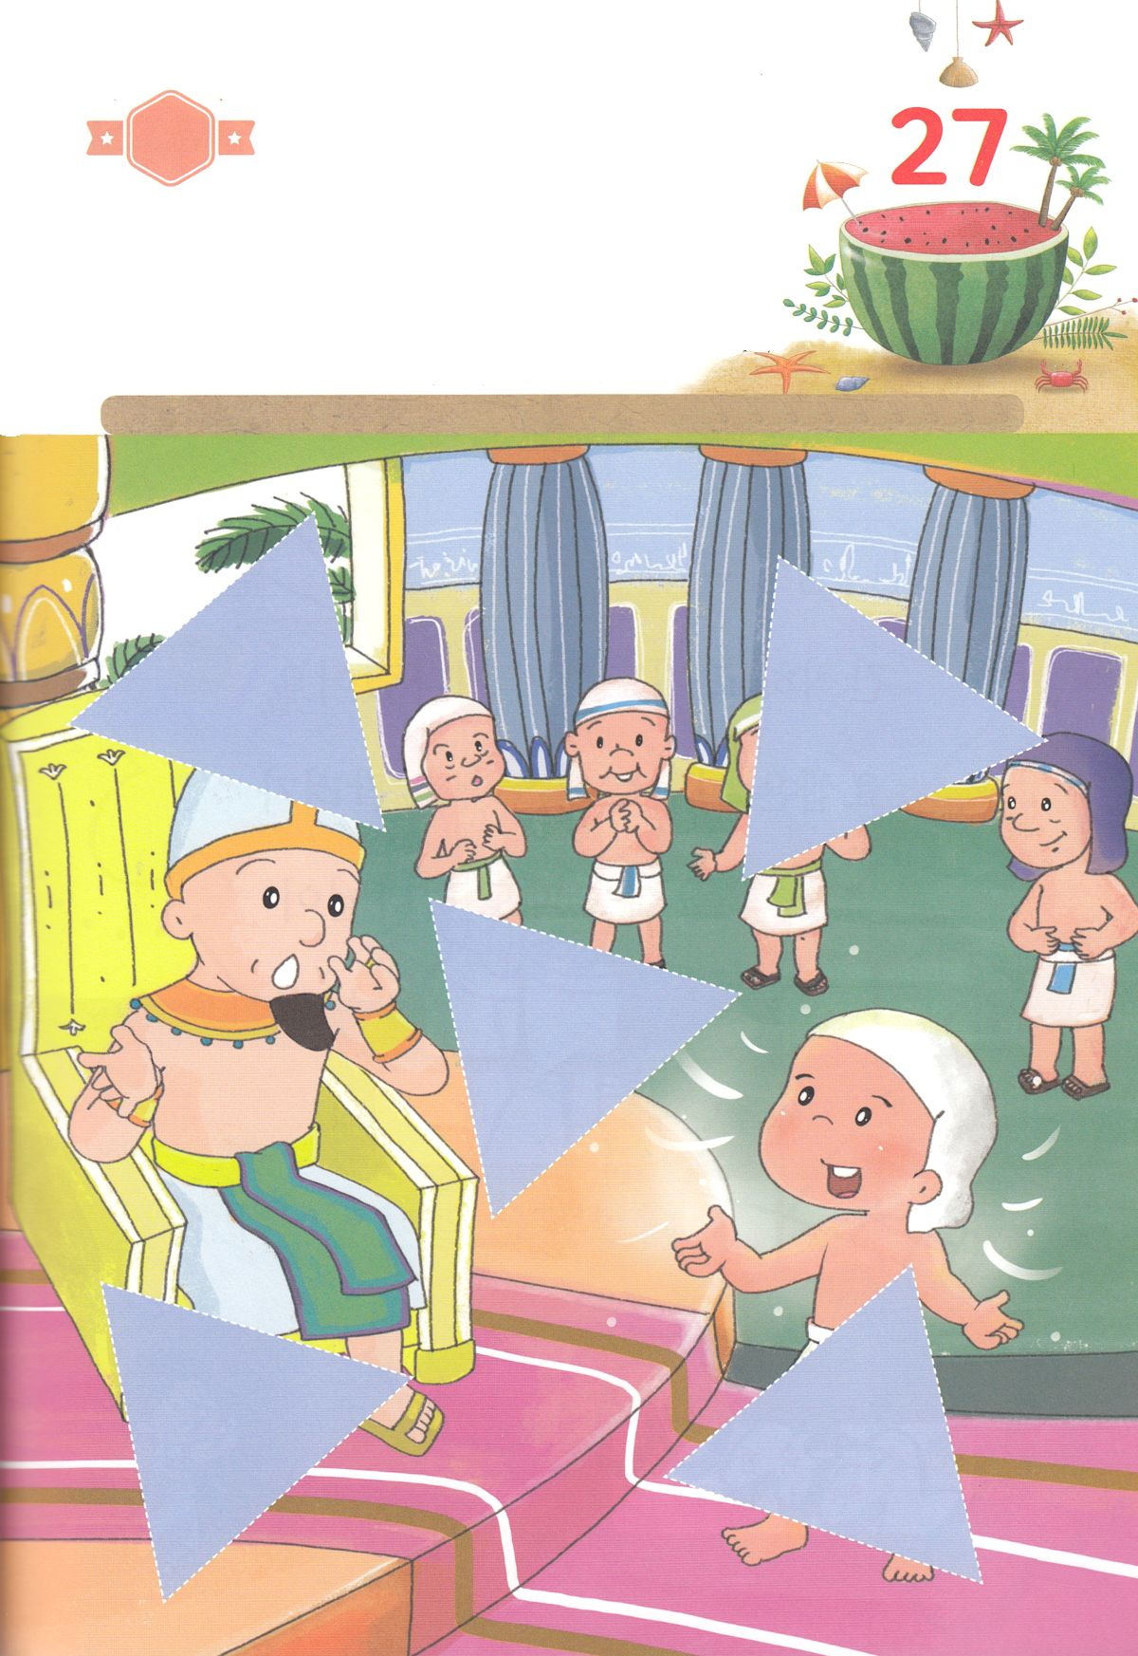

きりはりしよう

きって　はりましょう

ヨセフは　おさないときから　かていで　きずつけられる　ような　めに

あいました。どれいとして　うられ、　つみを　おかして　いないのに　ろうごくに

いれられる　ことも　ありました。ヨセフは　この　すべての　ことに　かみさまの

けいかくを　みつけて　まちました。　かみさまは　わたしたちも　ヨセフの

ように　ふくいんの　しょうにんとして　たててくださいます。わたしたちが

でんどうしゃとして　せんきょうしとして　おうと　くにを　いかす　しょうにんに

なる　ひを　きたいして　まちましょう　したの　えの　あいている

ところに　つぎの　ページから　きりぬいて　はりましょう。

はるところ

はるところ

はるところ

はるところ

はるところ

かようび

ちょき　ちょき

　じゅんびする　もの：　はさみ　のり　つぎのページ

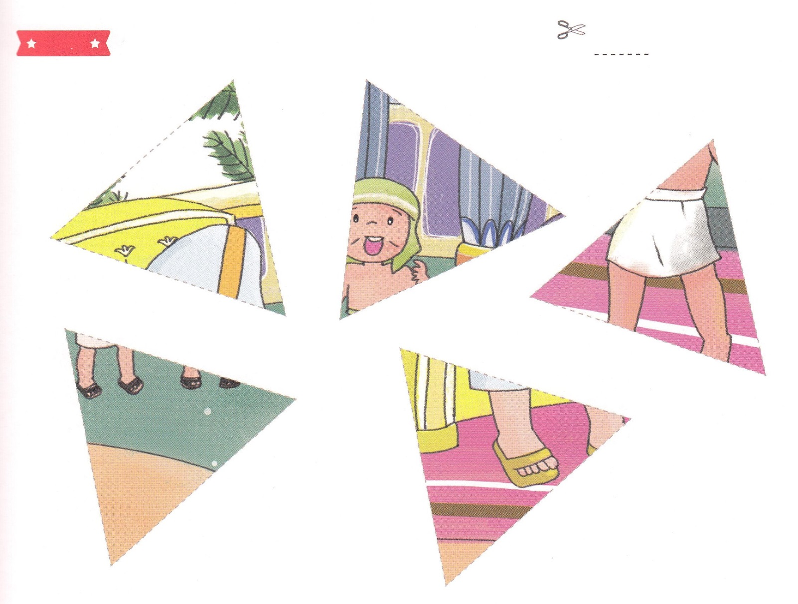

ふろく　　　　　　　　　　　　　　　　　　　　　　　　　　　　　　　　　　　　　　はさみで　きりましょう

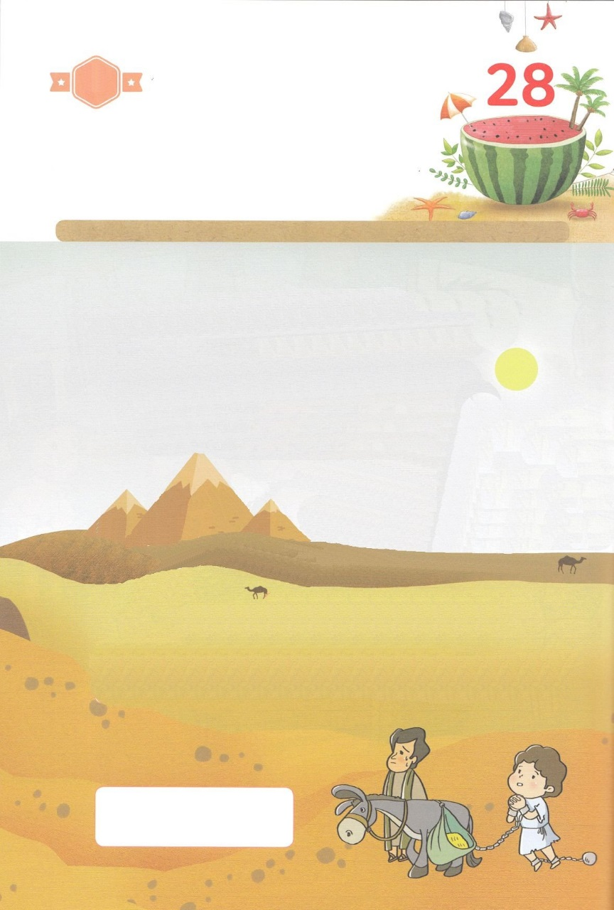

かみさまから　あたえられた ( けいやく )の

( ゆめ )を しっかりと　こころに　きざんで

いのって　まちました。

ヨセフは　エジプトに　どれいとして

うられていく　くるしみを　けいけんしたときは、

かみさまが　（ ともに ）おられる

（ おくぎ ）を　あじわいました。

いまも　（ かみさま ）の

（ じこくひょう ）に　したがって、

すべてのことが　おきています。

けいやく　ゆめ　ともに　おくぎ

かみさま　じこくひょう

すいようび

かくしんの　ないようを　こころに　きざみましょう

きょうも　パパとママと　いっしょに　れいはいしましょう。

きょうの　みことばで　じゅうような　たんごを　もういちど

かんがえてみましょう。

したの　（　　）に　はいる　ことばを　みつけて

かきましょう

はーい！

わたしです！

かくしんさがし

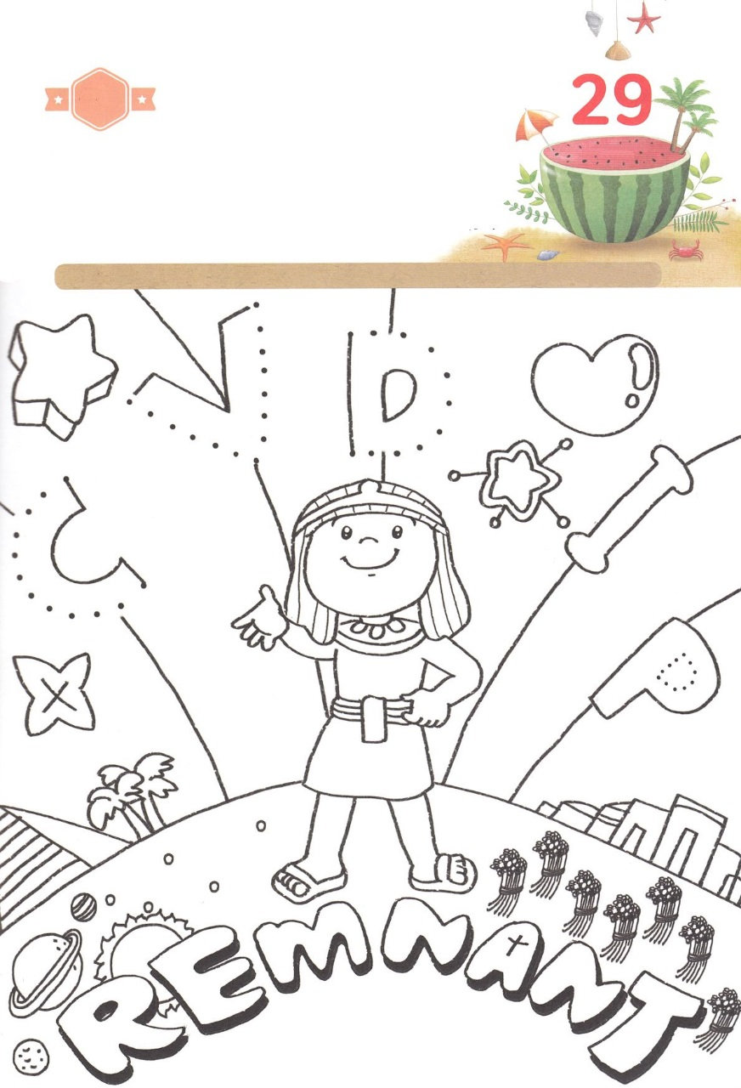

さがして　いろをぬろう

かくれている　えを　みつけたり　きれいに　いろを

ぬったり　しましょう

わたしたちの　かこ、　げんざい、　みらいの　すべての　もんだいを　かいけつ

してくださった　キリスト！　イエスさまが　キリストなので　わたしたちには

どんなことも　もんだいに　なりません。ただ　キリスト！　ただ　かみのくに！

ただ　せいれいの　みたしで　かんしゃが　あふれるように　なりましょう。

したの　えに　てんを　つないで　もじを　かんせいさせて

えに　いろを　ぬりましょう。

どこ？

もくようび

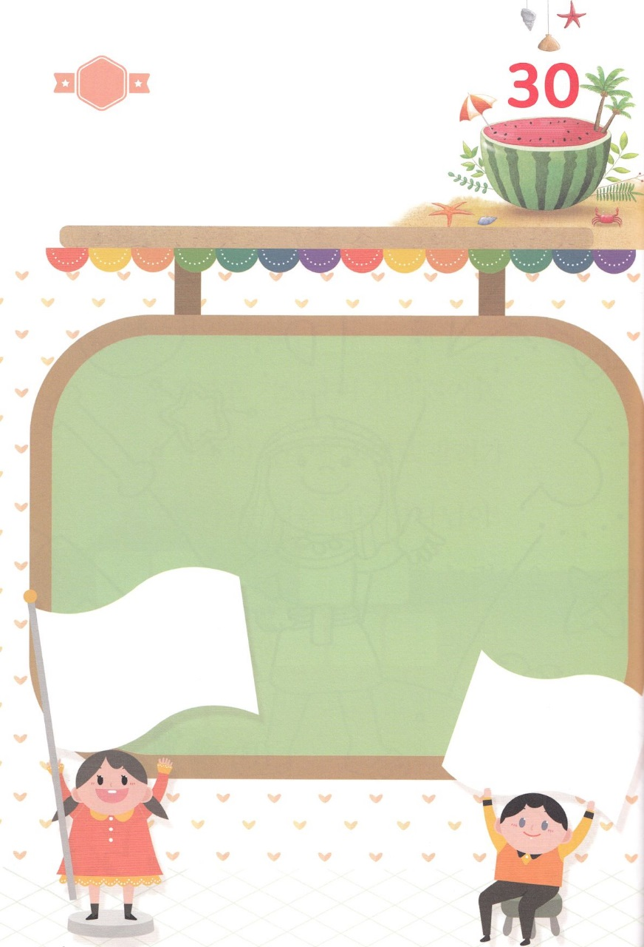

ひょうげんしよう

パパとママと　いっしょに　おはなしして

かみさまが　よろこばれる　かんがえ　ことば　こうどうを

えで　ひょうげんしましょう。

わたしたちの　かこの　もんだいも　しゅくふくの　どだいに　してくださる

かみさま！　かみさまは　しっぱいばかりする　ような　わたしたちで　あっても

とても　あいして　くださっています。わたしたちは　かみさまの　ことを

どれほど　かんがえて　あいしていますか。　また　わたしたちの　あいを

かみさまは　どのように　ごらんに　なっていますか。　パパとママと

いっしょに　おはなしを　して　えか　じで　ひょうげんしましょう。

ひそひそ

きんようび

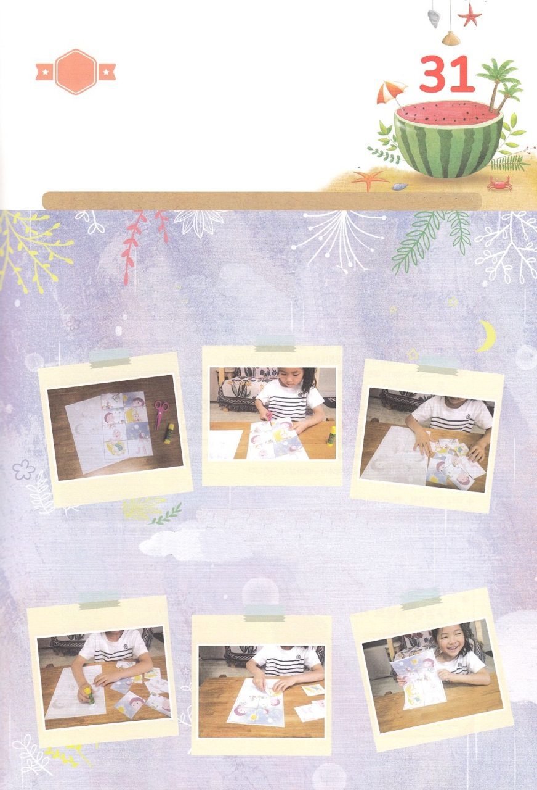

ワーク

たのしい　ワークをして　いっしゅうかんの　みことばを

こころに　きざみましょう

ヨセフは　すべての　ことで　かみさまと　ともに　いることを

あじわいました。　わたしたちも　どんな　くるしい　ところに　いても

もんだいが　あっても　ゆれないで　しんこうを　もちましょう。

かみさまに　さいこうの　えいこうを　ささげて　２３７かこくを

いかして　せかいふくいんかの　けいやくを　なしとげる　レムナントに

なるように　ねがって　おいのりしましょう。　ともだちと　いっしょに

パズルを　して　ヨセフの　はなしを　かんせいしましょう。

じゅんびするもの　│　はさみ　のり　つぎと　そのつぎのページ

ＣＶＤＩＰパズルを　しましょう

　　　　　　　　　　　　　　　　１．いろの　ついている　えを　きって　いちまいずつに　しましょう

　　　　　　　　　　　　　　　　２．いろの　ついていない　えの　うえに　ひとつずつ　のりで　はって

　　　　　　　　　　　　　　　　　　えを　かんせいしましょう

　　　　　　　　　　　　　　　　３．いっしょに　パズルを　しながら　ヨセフの　はなしを

　　　　　　　　　　　　　　　　　　しましょう。

パッパ

パッパ

どようび

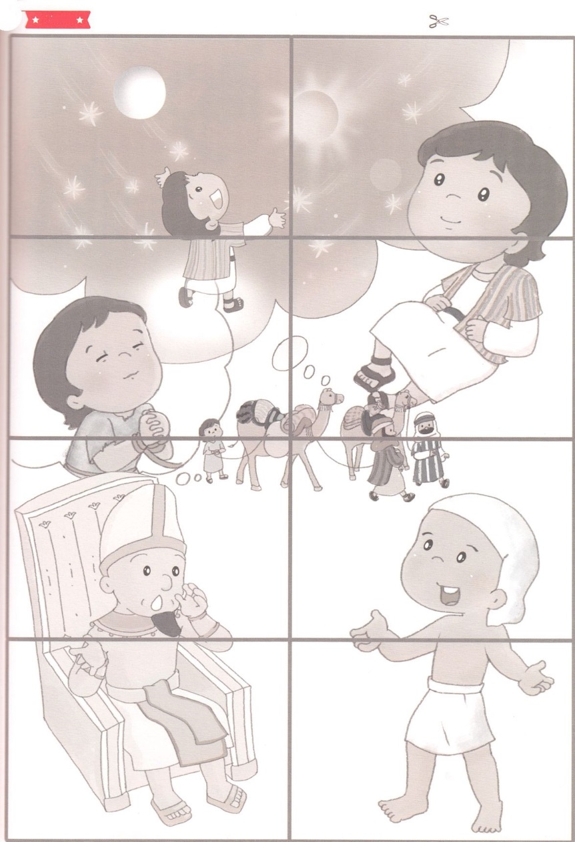

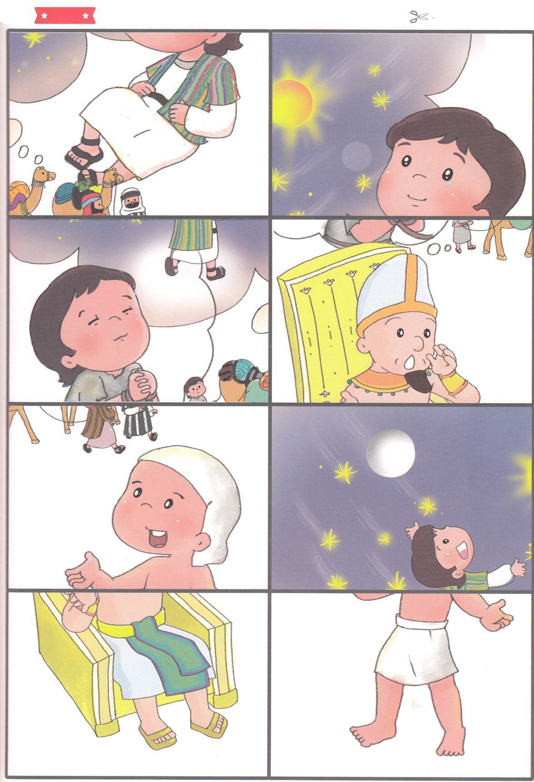

ふろく　　　　　　　　　　　　　　　　　　　　　　　　　　　　　　　　　　　　　　はさみで　きりましょう